Pakuotės lapelis: informacija vartotojui

ARTELAC 3,2 mg/ml akių lašai (tirpalas)
Hipromeliozė

Atidžiai perskaitykite visą šį lapelį, prieš pradėdami vartoti šį vaistą, nes jame pateikiama Jums svarbi informacija.
Visada vartokite šį vaistą tiksliai kaip aprašyta šiame lapelyje arba kaip nurodė gydytojas arba vaistininkas.
- Neišmeskite šio lapelio, nes vėl gali prireikti jį perskaityti.
- Jeigu norite sužinoti daugiau arba pasitarti, kreipkitės į vaistininką.
- Jeigu pasireiškė šalutinis poveikis (net jeigu jis šiame lapelyje nenurodytas), kreipkitės į gydytoją arba vaistininką. Žr. 4 skyrių.
- Jeigu Jūsų savijauta nepagerėjo arba net pablogėjo, kreipkitės į gydytoją.

Apie ką rašoma šiame lapelyje?

1. Kas yra ARTELAC ir kam jis vartojamas
2. Kas žinotina prieš vartojant ARTELAC
3. Kaip vartoti ARTELAC
4. Galimas šalutinis poveikis
5. Kaip laikyti ARTELAC
6. Pakuotės turinys ir kita informacija

1. Kas yra ARTELAC ir kam jis vartojamas

ARTELAC yra drėkinamieji akių lašai, kurių vartojama, jei reikalingas simptominis akių paviršiaus sausmės gydymas. Ši liga gali pasireikšti tuo atveju, jei pakinta ašarų sudėtis, jų gamyba nepakankama arba akių vokai nevisiškai nusileidžia.
Įlašinus vaisto, akių ir vokų junginė tampa slidesnė.

2. Kas žinotina prieš vartojant ARTELAC

ARTELAC vartoti negalima:
- jeigu yra alergija hipromeliozei arba bet kuriai pagalbinei šio vaisto medžiagai (jos išvardytos 6 skyriuje).

Įspėjimai ir atsargumo priemonės
Pasitarkite su gydytoju arba vaistininku, prieš pradėdami vartoti ARTELAC.
Jeigu Jūs nešiojate kontaktinius lęšius, prieš lašinant vaisto, būtinai juos išimkite. Įlašinus vaisto, juos įsidėkite ne anksčiau kaip po 15 minučių.

Kiti vaistai ir ARTELAC

Ar ARTELAC lašinant galima vartoti kitų vaistų, nežinoma, nes tyrimų neatlikta.
Jei pacientas vartoja ir kitokių akių vaistų, tarp jų ir paskutinio ARTELAC pavartojimo būtina daryti mažiausiai 5 minučių pertrauką.

Jeigu vartojate ar neseniai vartojote kitų vaistų arba dėl to nesate tikri, apie tai pasakykite gydytojui arba vaistininkui.

Nėštumas ir žindymo laikotarpis
Jeigu esate nėščia, žindote kūdikį, manote, kad galbūt esate nėščia, arba planuojate pastoti, tai prieš vartodama šį vaistą, pasitarkite su gydytoju arba vaistininku.

ARTELAC poveikis nėštumo metu ir žindymo laikotarpiu netirtas.

Vairavimas ir mechanizmų valdymas
ARTELAC laikinai sutrikdo regą (matoma lyg per miglą), todėl prieš vairuojant ar dirbant su mechanizmais reikia palaukti, kol matymas sunormalės.

Kontaktinių lęšių nešiojimas
Jei nešiojami kontaktiniai lęšiai, prieš ARTELAC vartojimą juos reikia išimti. Įlašinus vaisto, juos galima įsidėti ne anksčiau kaip po 15 minučių.

3. Kaip vartoti ARTELAC

Visada vartokite šį vaistą tiksliai, kaip nurodė gydytojas. Jeigu abejojate, kreipkitės į gydytoją arba vaistininką.

Suaugusiems ir senyviems pacientams
Rekomenduojama 3 – 5 kartus per parą pagal poreikį lašinti į akis po 1 vaisto lašą.

Vartojimas vaikams
ARTELAC vartoti vaikams nerekomenduojama, nes trūksta duomenų apie vaisto saugumą ir veiksmingumą.

Prieš procedūrą būtina nusiplauti rankas, po to pasirinkti vaistui lašinti tinkamiausią pozą (galima sėdėti, gulėti arba stovėti prieš veidrodį).

Lašinimas

1. Atsukti buteliuką. Kad į tirpalą nepatektų mikroorganizmų, buteliuko galiuku negalima liesti jokio paviršiaus.
2. Atlošti galvą atgal ir buteliuką pakelti virš akių.

3. Patraukti apatinį voką žemyn ir pažiūrėti į viršų. Švelniai paspausti buteliuką, kad į akį įlašėtų vienas lašas.

4. Keletą kartų pamirksėti, kad lašas pasklistų akies paviršiuje. Užsukti buteliuką.

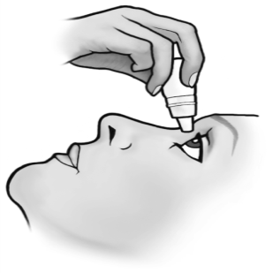
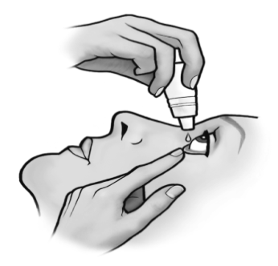
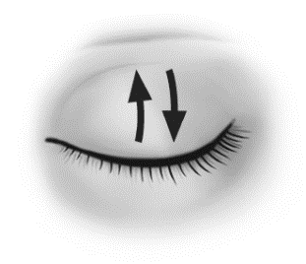

Jeigu kiltų daugiau klausimų dėl šio vaisto vartojimo, kreipkitės į gydytoją arba vaistininką.

4. Galimas šalutinis poveikis

Šis vaistas, kaip ir visi kiti, gali sukelti šalutinį poveikį, nors jis pasireiškia ne visiems žmonėms.

Tuoj po sulašinimo gali atsirasti laikinas matymas lyg pro miglą, nedidelis akių gėlimas arba dirginimas.

Labai retais atvejais (gali atsirasti 1 iš 10000 žmonių) kai kuriems pacientams, kurių akies priekinis skaidrus sluoksnis (ragena) buvo labai pažeistas, gydymo metu susidarė drumstų dėmių ragenoje dėl kalcio nuosėdų susidarymo.

Pranešimas apie šalutinį poveikį
Jeigu pasireiškė šalutinis poveikis, įskaitant šiame lapelyje nenurodytą, pasakykite gydytojui arba vaistininkui. Apie šalutinį poveikį taip pat galite pranešti Valstybinei vaistų kontrolės tarnybai prie Lietuvos Respublikos sveikatos apsaugos ministerijos nemokamu telefonu 8 800 73568 arba užpildyti interneto svetainėje www.vvkt.lt esančią formą ir pateikti ją Valstybinei vaistų kontrolės tarnybai prie Lietuvos Respublikos sveikatos apsaugos ministerijos vienu iš šių būdų: raštu (adresu Žirmūnų g. 139A, LT-09120 Vilnius), nemokamu fakso numeriu 8 800 20131, el. paštu NepageidaujamaR@vvkt.lt, taip pat per Valstybinės vaistų kontrolės tarnybos prie Lietuvos Respublikos sveikatos apsaugos ministerijos interneto svetainę (adresu http://www.vvkt.lt). Pranešdami apie šalutinį poveikį galite mums padėti gauti daugiau informacijos apie šio vaisto saugumą.

5. Kaip laikyti ARTELAC

Šį vaistą laikykite vaikams nepastebimoje ir nepasiekiamoje vietoje.
Laikyti ne aukštesnėje kaip 25 °C temperatūroje.
Buteliuką laikyti sandarų.

Ant buteliuko ir dėžutės po „Tinka iki“ nurodytam tinkamumo laikui pasibaigus, šio vaisto vartoti negalima.
Vaistas tinkamas vartoti iki paskutinės nurodyto mėnesio dienos.
Pirmą kartą atidarius buteliuką, tirpalo tinkamumo laikas - 28 dienos.

Vaistų negalima išmesti į kanalizaciją arba su buitinėmis atliekomis. Kaip išmesti nereikalingus vaistus, klauskite vaistininko. Šios priemonės padės apsaugoti aplinką.

6. Pakuotės turinys ir kita informacija

ARTELAC sudėtis

- Veiklioji medžiaga yra hipromeliozė. 1 ml tirpalo jos yra 3,2 mg.
- Pagalbinės medžiagaos yra cetrimidas , dinatrio fosfatas dodekahidratas, natrio divandenilio fosfatas dihidratas, dinatrio edetatas, sorbitolis, injekcinis vanduo.

ARTELAC išvaizda ir kiekis pakuotėje

ARTELAC yra skaidrūs bespalvis tirpalas.
Viename buteliuke yra 10 ml akių lašų.

Registruotojas ir gamintojas
Dr. Gerhard Mann Chem.-pharm. Fabrik GmbH
Brunsbütteler Damm 165-173
13581 Berlin, Vokietija

Jeigu apie šį vaistą norite sužinoti daugiau, kreipkitės į vietinį registruotojo atstovą.

UAB „PharmaSwiss“
Užnerio g. 1
LT-47484
Kaunas
Tel. +370 5 2790 762

Šis pakuotės lapelis paskutinį kartą peržiūrėtas 2016-03-14

Išsami informacija apie šį vaistą pateikiama Valstybinės vaistų kontrolės tarnybos prie Lietuvos Respublikos sveikatos apsaugos ministerijos tinklalapyje http://www.vvkt.lt/.

